PeTeKa (Jurnal Penelitian Tindakan Kelas dan Pengembangan Pembelajaran)
Issn Cetak : 2599-1914|Issn Online : 2599-1132| Vol. 8 No. 2 (2025) | 794-803
DOI: http://dx.doi.org/10.31604/ptk.v8i2.794-803
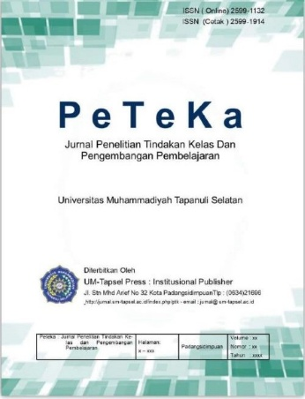
PENGEMBANGAN MEDIA PEMBELAJARAN BERBASIS ANDROID PADA MATERI PERENCANAAN DAN PENGALAMATAN JARINGAN KELAS XI TKJT DI SMKNEGERI 2 PADANG PANJANG

Tesa Amalia Ramadhani*, Heri Mulyono, Regina Ade Darman

Fakultas Sians dan Teknologi, Universitas PGRI Sumatera Barat, Indonesia.

*e-mail: tesaamalia62@gmail.com

Abstrak. Tujuan penelitian ini dapat menghasilkan media pembelajaran berbasis Android menggunakan aplikasi Articulate stroyline 3 yang valid Menghasilkan media pembelajaran berbasis Android menggunakan aplikasi Articulate stroyline 3 yang praktis. Metode penelitian ini menggunakan metode Research and Development (R&D). Hasil penelitian Uji praktikalitas media pembelajaran berbasis android dari data praktikalitas guru sebesar 90,74% dengan kategori sangat praktis. Sedangkan respon siswa diperoleh dengan 88,17% dengan kategori sangat praktis. Dengan demikian dapat disimpulkan respon guru dan siswa terhadap media pembelajaran berbasis android sangat praktis, sehingga dapat digunakan dalam proses pembelajaran di sekolah.

Kata Kunci: Pengembangan, Media, Android.

Abstract. The purpose of this research is to produce Android-based learning media using the valid Articulate stroyline 3 application Produce Android-based learning media using the practical Articulate stroyline 3 application. This research method uses the Research and Development (R&D) method. The results of the study tested the practicality of android-based learning media from teacher practicality data of 90.74% with the category of very practical. Meanwhile, student responses were obtained with 88.17% with the category of very practical. Thus, it can be concluded that the response of teachers and students to android-based learning media is very practical, so that it can be used in the learning process at school.

Keywords: Development, Media, Android.

PENDAHULUAN

Penggunaan media dalam pembelajaran dapat membantu keterbatasan pendidik dalam menyampaikan informasi maupun keterbatasan jam pelajaran di kelas. Media berfungsi sebagai sumber informasi materi pembelajaran maupun sumber soal latihan. Kualitas pembelajaran juga dipengaruhi oleh perbedaan individu peserta didik, baik perbedaan gaya belajar, perbedaan kemampuan kognitif, perbedaan kecepatan belajar, maupun perbedaan latar belakang (Magdalena et al., 2021).
Dalam pembelajaran tkj, penggunaan media pembelajaran sangat penting. Oleh karena itu, perlu dilakukan penelitian tentang bagaimana media pembelajaran dapat menarik perhatian dan keterlibatan siswa. Bahan ajar berbasis Android sedang dikembangkan dalam penelitian ini. Dengan menggunakan media sebagai perantara, kerancuan materi yang disajikan dapat diatasi. Media dapat membuat materi yang diberikan kepada siswa lebih mudah dipahami. Media dapat menggambarkan apa yang biasanya tidak dikatakan guru dengan kata atau frasa tertentu. Siswa dapat belajar dengan aplikasi yang menyenangkan dengan media pembelajaran ini kapan pun dan di mana pun mereka mau.
Berdasarkan hasil wawancara yang peneliti temukan di SMK Negeri 2 Padang Panjang yaitu, kendala yang dialami siswa dalam proses pembelajaran adalah kurangnya motivasi siswa dan kurangnya fokus siswa terhadap pembelajaran yang berlangsung. metode pengajaran yang digunakan yaitu metode ceramah dan diskusi serta media yang digunakan berupa e-learning, web learning, channel youtube, dan modul bagi peserta didik untuk melakukan kegiatan pembelajaran. Kurang bervariasi nya pembelajaran juga membuat siswa tidak fokus dan merasa bosan dalam pembelajaran karena media yang digunakan hanya Sebatas untuk mengupload materi. maka dari itu perlu tambahan media pembelajaran yang bervariasi untuk mengembalikan fokus dan motivasi siswa. Karena keberhasilan pembelajaran sangat dipengaruhi oleh kelengkapan sarana atau media yang digunakan, karena semakin bervariasi media, pesan atau materi pembelajaran akan semakin optimal diterima oleh siswa. Media pembelajaran semacam ini memungkinkan siswa belajar tanpa batas waktu dan tempat dengan aplikasi yang menyenangkan.

METODE

Jenis penelitian ini menggunakan metode Research and Development (R&D). Menurut (Aulia et al., 2022) R&D adalah suatu proses atau langkah-langkah untuk mengembangkan suatu produk baru atau menyempurnakan yang telah ada yang dapat dipertanggung jawabkan R&D merupakan metode penelitian yang digunakan untuk menghasilkan produk tertentu, dan menguji keefektifan produk tersebut
Menurut (Okpatrioka, 2023) metode penelitian Research and Development (R&D) adalah metode penelitian yang digunakan untuk menghasilkan produk tertentu dan menguji keefektifan produk tersebut. Untuk menghasilkan produk tertentu digunakan penelitian yang bersifat analisis kebutuhan dan untuk menguji keefektifan produk tersebut supaya dapat berfungsi di masyarakat luas. Menurut (Fransisca & Putri, 2019) Metode Research and Development (R&D) merupakan metode yang digunakan untuk menghasilkan produk tertentu dan menguji keefektifan produk tersebut. Produk tersebut tidak selalu berbentuk benda atau perangkat keras (Hardware), seperti buku, alat tulis, dan alat pembelajaran lainnya. Akan tetapi, dapat pula dalam bentuk perangkat lunak (Software).
Penelitian ini bertujuan untuk menghasilkan sebuah produk yang berupa media pembelajaran berbasis Android pada mata pelajaran Teknik komputer jaringan di SMK Negeri 2 Padang Panjang
Penelitian ini menggunakan model pengembangan ADDIE. ADDIE model pengembangan ADDIE, yaitu model pengembangan yang terdiri dari lima tahapan yaitu, Analysis (analisis), Design (desain), Development (pengembangan), Implemetation (implementasi), dan Evaluation (evaluasi). Penelitian pengembangan model ADDIE yang dilakukan hanya sampai tahap Development (Pengembangan), karena tujuan penelitian ini hanya sebatas mengembangkan dan menghasilkan suatu media pembelajaran yang valid untuk diimplementasikan berdasarkan penilaian validator (Setiawan et al., 2021).
Menurut (Hakky et al., 2018) model ADDIE, merupakan singkatan dari Analysis Design, Development or Production, Implementation or Delivery and Evaluation. fungsi dari model ADDIE yaitu menjadi pedoman dalam membangun perangkat dan infrastruktur program pelatihan yang efektif, dinamis dan mendukung kinerja pelatihan itu sendiri. Berikut ini merupakan alur dari pengembangan model ADDIE sebagai berikut :

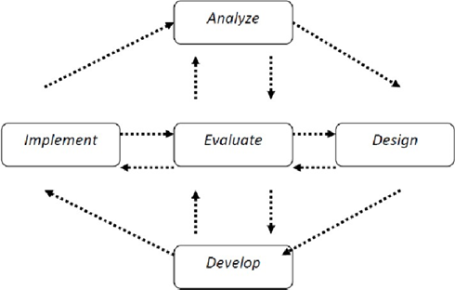
Gambar 1. Tahapan Pegembangan Model ADDIE
Sumber : (Hakky et al., 2018)

HASIL DAN PEMBAHASAN

Penelitian pengembangan ini menghasilkan produk media pembelajaran berbasis android pada materi perencanaan dan pengalamtan jaringan. Penelitian dan pengembangan menggunakan pendekatan research and development (R&D) dengan menggunakan model pengembangan ADDIE, meliputi 5 langkah: (1) Analisis, (2) Perancangan, (3) Pengembangan, (4) Implementasi, (5) Evaluasi. Tahap-tahap penelitian pengembangan tersebut dilakukan seperti:
Pada tahap analisis kinerja (performance analysis) penelitian yang berawal dari obervasi ke sekolah SMK Negeri 2 Padang Panjang, berdasarkan obervasi yang telah dilakukan peneliti menemukan kendala di SMK Negeri 2 Padang Panjang diantaranya 1) Belum adanya media pembelajaran berbasis Android yang digunakan dalam proses pembelajaran sebagai penunjang keaktifan peserta didik dalam kegiatan pembelajaran 2) Keterbatasan dalam media pembelajaran kurang bervariatif yang digunakan, hanya terbatas pada e-learning, web learning, modul serta channel youtube.
Selanjutnya pada tahap analisis kebutuhan (need analysis) media yag dibutuhkan yaitu meyajikan materi perencanaan dan pengalamtan jaringan berbasis android menggunakan articulate storyline 3, merancang dan membuat media pembelajaran berbasis android berdasarkan topik materi yang dipilih yaitu materi perencanaan dan pengalamtan jaringan, penggunaan media ini digunakan pada handphone android.
Tahap perancangan stroryboard merupakan tahap menentukan tujuan perancangan materi pembelajaran pada platform Android. Tampilan awal terdapat background yang dilengkapi judul media pembelajaran dan terdapat tombol play untuk memulai dapat dilihat pada gambar berikut :

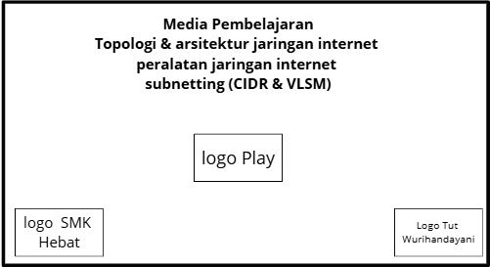
Gambar 2. Rancangan Tampilan Awal

Pada halaman login ini sama seperti halaman login biasanya dan hanya terdapat menu login untuk siswa. Halaman ini akan mengarahkan kita ke halaman awal. Desain login dapat dilihat pada gambar berikut ini :

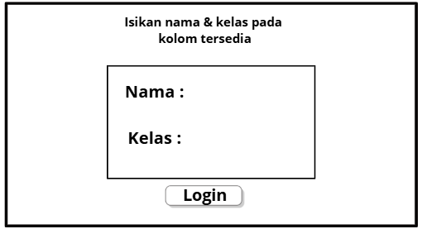
Gambar 3. Rancangan Tampilan Login

Pada desain menu terdapat nama dan kelas apabila sudah login, tanda panah apabila terdapat kesalahan dalam membuat nama dan kelas, yang mana pada desain menu terdapat menu tentang media, menu petunjuk, menu cp/atp, menu materi, menu evaluasi, menu game, menu profil. Desain menu dapat dilihat pada gambar berikut ini

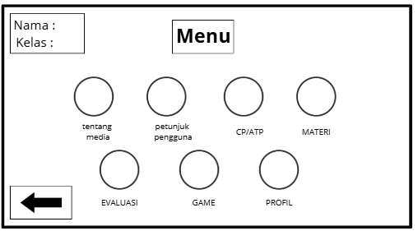
Gambar 4. Rancangan Menu

Pada tampilan tentang media terdapat bagaimana cara penyusun merancang sebuah media pembelajaran untuk membantu siswa memahami konsep-konsep pembelajaran dengan cara yang lebih interaktif dan menarik.

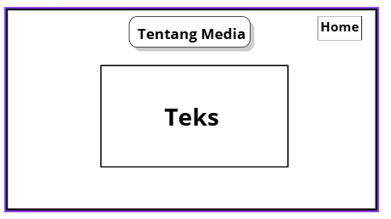
Gambar 5. Rancangan Menu Tentang Media

Pada tampilan menu petunjuk terdapat petunjuk cara menggunakan media pembelajaran dan juga kegunaan dari setiap tombol yang ada.

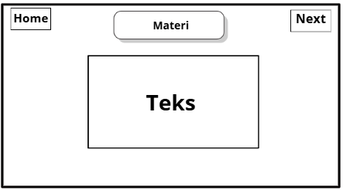
Gambar 6. Rancangan Menu Mater

Pada tampilan awal terdapat judul media, tombol play untuk masuk, terdapat judul media, logo tut wuri handayani, dan juga logo SMK bisa hebat.

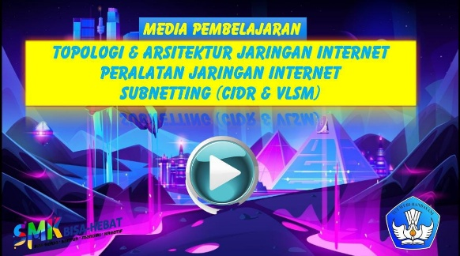
Gambar 7. Tampilan Awal

Pada tampilan ini siswa mengisi nama dan kelas, kemudian login ke halaman selanjutnya: Tampilan login dapat dilihat pada gambar berikut :


Gambar 8. Tampilan Login

Tampilan menu dari media pembelajaran terdapat nama dan kelas apabila kita sudah login, tombol panah apabila membuat kesalahan dalam membuat nama dan kelas dan juga terdapat menu tetang media, petunjuk penggunaan, CP/ATP, materi, evaluasi, game, dan profil. Tampilan menu dapat dilihat pada gambar berikut

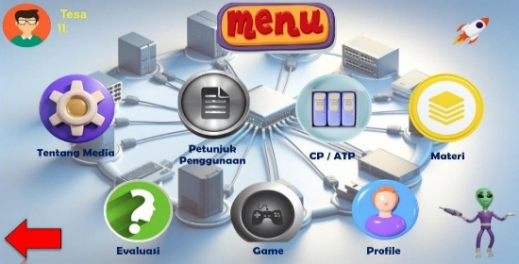
Gambar 9. Tampilan Menu

Tampilan tentang media merupakan halaman yang memuat tentang bagaimana penyusun membuat media. Tampilan menu dapat dilihat pada gambar berikut :

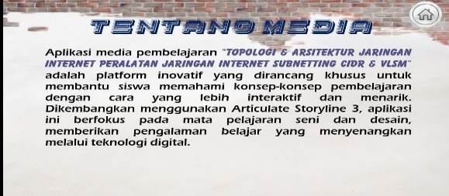
Gambar 10. Tampilan Menu Tentang Media

Pada halaman petunjuk menjelaskan mengenai kegunaan dari tombol-tombol yang tersedia pada media pembelajaran. Tampilan CP/ATP
Halaman menu CP/ATP terdapat identitas, tujuan pembelajaran (TP) , dan alur tujuan pembelajaran(ATP). Tampilan menu CP/ATP dapat dilihat pada gambar berikut :

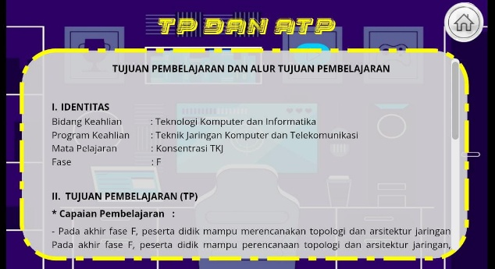
Gambar 11. Tampilan Menu CP/ATP

Halaman materi menampilkan materi mengenai perencanaan dan pengalamatan jaringan

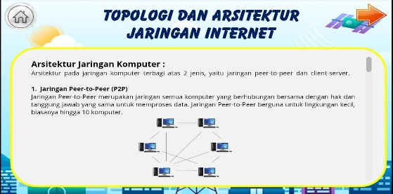
Gambar 12. Tampilan Materi Topologi Dan Arsitektur

Halaman evaluasi menampilakan beberpa pertanyaan untuk mengukur pemahaman siswa. Praktikalitas media pembelajaran berbasis android diperoleh dari tanggapan guru. Praktikalitas bekaitan dengan kemudahan dalam penggunaan media pembelajaran berbasis android yang dikembangkan masuk ke dalam kategori praktis sebagai media pembelajaran.
Peserta didik yang terlibat pada uji praktikalitas ini berjumlah 27 peserta didik. Kegiatan praktikalitas dilakukan menggunakan media pembelajaran berbasis android.
Tahap akhir yang dilakukan dalam pengembangan media pembelajaran adalah tahap evaluasi, dimana rancangan media pembelajaran berbasis android dikoreksi atau dimodifikasi medianya oleh ahli validasi media berdasarkan hasil evaluasi. Validator Media Pakar Pendukung Pembelajaran Berbasis Android telah dibuat oleh dosen Pendidikan informatika Universitas PGRI Sumatera Barat yaitu V1, V2, V3.
Selain itu, beberapa rekomendasi perbaikan media dapat diperoleh dari ahli media antara lain:
- Sesuaikan jenis font yang mudah di baca oleh pengguna
- Letak tombol harus konsisten
- Sesuikan susunan menu media
- Sesuaikan background dengan materi
Validasi media pembelajaran yang dilakukan ahli media bertujuan untuk mengetahui kelayakan produk sebagai media pembelajaran serta sebagai dasar dalam perbaikan dan meningkatkan kualitas dari media pembalajaran. Validasi dilakukan dengan cara memberikan lembar validasi yang berisi 12 butir pertanyaan ke dalam 3 aspek yaitu aspek tampilan media, aspek kemudahan media, aspek kemanfaatan media. Hasil dari validasi ahli media dapat dilihat dari tabel berikut ini :

Tabel 1. Hasil Validasi Media
No | Aspek penilaian | (%) | kategori
1. | Tampilan Media | 82,29 | sangat valid
2. | Kemudahan Media | 79,17 | sangat valid
3. | Kemanfaatan Media | 83,33 | sangat valid
Rata-Rata |  | 81,60 | sangat valid

Berdasarkan hasil analisis pengembangan media pembelajaran berbasis android pada aspek tampilan media, kemudahan media, dan kemanfaatan media yang dinilai oleh validator dinyatakan “Sangat Valid” sebab kategori kevalidan pada media pembelajaran berbasis android >75% - 100% dinyatakan “Sangat Valid” sedangkan 0% - 25% dinyatakan “Tidak Valid” dari tabel diatas yang menyatakan tentang hasil validasi media nilai sebesar 81,60% dinyatakan “Sangat valid” dan layak digunakan sebagai media pembelajaran.
Hasil Praktikalitas dilakukan oleh guru mata pelajaran Teknik Komputer Jaringan dengan tujuan untuk mengetahui apakah media pembelajaran berbasis android ini dapat bekerja secara praktis dalam proses pembelajaran atau tidak. Lembar kerja ini mencakup 9 pertanyaan untuk guru dan 9 pertanyaan untuk siswa. Hasil praktikalitas dapat dilihat pada tabel berikut:

Tabel 2. Hasil Praktikalitas Guru
No | Aspek penilaian | (%) | Kategori
1. | Desain Media | 97,22 | sangat Praktis
2. | Kemanfaatan Media | 88,89 | sangat Praktis
3. | Kemudahan Media | 86,11 | sangat Praktis
Rata-Rata |  | 90,74 | sangat Praktis

Berdasarkan hasil analisis persentase yang dinilai oleh guru mata pelajaran TKJ “Sangat Praktis” dengan persentase 90,74 % dan layak digunakan sebagai media pembelajaran berbasis android pada mata pelajaran Teknik Komputer Jaringan (TKJ) .
Uji praktikalitas media pembelajaran berbasis android juga membutuhkan masukan berupa respon siswa. Data tersebut diperoleh setelah pembelajaran menggunakan media berbasis Android, melalui angket siswa. Hasil praktikalitas siswa ditunjukkan pada tabel berikut:

Tabel 3. Hasil Praktikalitas Siswa
No | Aspek penilaian | (%) | Kategori
1. | Desain Media | 86,73 | sangat Praktis
2. | Kemanfaatan Media | 89,81 | sangat Praktis
3. | Kemudahan Media | 87,96 | sangat Praktis
Rata-Rata |  | 88,17 | sangat Praktis

Berdasarkan hasil analisis persentase yang dinilai oleh siswa kelas XI TKJ “Sangat Praktis” dengan persentase 88,17 % dan layak digunakan sebagai media pembelajaran berbasis android pada mata pelajaran Teknik Komputer Jaringan (TKJ)

SIMPULAN

Berdasarkan hasil penelitian dan pembahasan pengembangan media pembelajaran berbasis android pada materi perencanaan dan pengalamatan jaringan di SMK Negeri 2 Padang Panjang dapat disimpulkan bahwa pembuatan media pembelajaran berbasis android pada materi pada materi perencanaan dan pengalamatan jaringan menggunakan software articulate storyline 3. Uji validasi pengembangan media dilakukan oleh validator media, untuk validator media dilakukan oleh 3 orang dosen, Validasi untuk ahli media sebesar 81,60% dengan kategori sangat valid Dengan demikian dapat disimpulkan bahwa hasil validasi ahli media media pembelajaran berbasis android dapat dinyatakan sangat valid.
Uji praktikalitas media pembelajaran berbasis android dari data praktikalitas guru sebesar 90,74% dengan kategori sangat praktis. Sedangkan respon siswa diperoleh dengan 88,17% dengan kategori sangat praktis. Dengan demikian dapat disimpulkan respon guru dan siswa terhadap media pembelajaran berbasis android sangat praktis, sehingga dapat digunakan dalam proses pembelajaran di sekolah.

DAFTAR PUSTAKA

Ani Daniyati, Ismy Bulqis Saputri, Ricken Wijaya, Siti Aqila Septiyani, & Usep Setiawan. (2023). Konsep Dasar Media Pembelajaran. Journal of Student Research, 1(1), 282–294. https://doi.org/10.55606/jsr.v1i1.993
Aulia, A., Rahmi, R., & Jufri, H. (2022). Pengembangan Media Pembelajaran Berbasis Android Menggunakan MIP App Inventor pada Materi Barisan dan Deret Aritmatika Kelas X SMKN 1 Kinali. Jurnal Cendekia : Jurnal Pendidikan Matematika, 6(2), 1475–1485. https://doi.org/10.31004/cendekia.v6i2.1329
Fransisca, S., & Putri, R. N. (2019). Pemanfaatan Teknologi RFID Untuk Pengelolaan Inventaris Sekolah Dengan Metode (R&D). Jurnal Mahasiswa Aplikasi Teknologi Komputer Dan Informasi, 1(1), 72–75.
Hakky, M. K., Wirasasmita, R. H., & Uska, M. Z. (2018). Pengembangan Media Pembelajaran Berbasis Android untuk Siswa Kelas X Pada Mata Pelajaran Sistem Operasi. EDUMATIC: Jurnal Pendidikan Informatika, 2(1), 24. https://doi.org/10.29408/edumatic.v2i1.868
Hartono, E., & Fauzi, R. (2021). Rancangan Aplikasi Pencarian Toko Handphone Murah Dan Terdekat Di Kota Batam Berbasis Android. Jurnal Comasie, 4(5), 30–37.
Hasan, M., Binti Anisaul Khasanah, Mp., Ros Endah Happy Patriyani, Mp., Nahriana, Mk., Heny Trikusuma Hidayati, Mp., Zaifatur Ridha, Mp., Rita Umami, Mp., Rahmatullah, Mp., Nur Rahmah, M., Nurmitasari, Mp., Inanna, Mp., Masdiana, Mp. D., Mainuddin, M., Robia Astuti, Mp., DrTuti Khairani Harahap, Mp., & Triwik Sri Mulati, Ms. (2021). Pengambangan Media Pembelajaran.
Inayah, N., & Fatmawati, S. (2022). Pengembangan Media Pembelajaran Interaktif Berbasis Android pada Mata Pelajaran Komputer dan Jaringan Dasar (Studi kasus: SMK Negeri 1 Pleret). 1(3), 5–10. http://eprints.uty.ac.id/9860/
Junpahira, S. V., & Pahlevi, T. (2023). Pengaruh Penggunaan Multimedia Interaktif Articulate Storyline 3 Berbasis Problem Based Learning Terhadap Hasil Belajar Siswa Kelas XI MP Di SMK Nurul Islam Gresik. Jurnal Dimensi Pendidikan Dan Pembelajaran, 11(2), 149–171. https://doi.org/10.24269/dpp.v11i2.7220
Kaniawati, E., Mardani, M. E. M., Lestari, S. N., Nurmilah, U., & Setiawan, U. (2023). Evaluasi Media Pembelajaran. Journal of Student Research (JSR), 1(2), 18–32.
Khairunnisa, Z. S., & Aryapranata, A. (2022). Pembuatan Aplikasi “Pengenalan Batik Tasikmalaya Asli” Berbasis Android. Jurnal Esensi Infokom : Jurnal Esensi Sistem Informasi Dan Sistem Komputer, 5(1), 8–16. https://doi.org/10.55886/infokom.v5i1.292
Lutfiana, R. F., Budiono, B., & Putra, C. R. W. (2023). Penyegaran Kompetensi Guru dalam Perancangan Media Pembelajaran Interaktif Menggunakan Aplikasi Articulate Storyline 3. GERVASI: Jurnal Pengabdian Kepada Masyarakat, 7(2), 581–591. https://doi.org/10.31571/gervasi.v7i2.5464
Magdalena, I., Nurul Annisa, M., Ragin, G., & Ishaq, A. R. (2021). Analisis Penggunaan Teknik Pre-Test Dan Post-Test Pada Mata Pelajaran Matematika Dalam Keberhasilan Evaluasi Pembelajaran Di Sdn Bojong 04. Jurnal Pendidikan Dan Ilmu Sosial, 3(2), 150–165. https://ejournal.stitpn.ac.id/index.php/nusantara
Mahardika, A. I., Wiranda, N., & Pramita, M. (2021). Pembuatan Media Pembelajaran Menarik Menggunakan Canva Untuk Optimalisasi Pembelajaran Daring. Jurnal Pendidikan Dan Pengabdian Masyarakat, 4(3), 275–281. https://doi.org/10.29303/jppm.v4i3.2817
Mayasari, A., Pujasari, W., Ulfah, U., & Arifudin, O. (2021). Pengaruh Media Visual Pada Materi Pembelajaran Terhadap Motivasi Belajar Peserta Didik. Jurnal Tahsinia, 2(2), 173–179. https://doi.org/10.57171/jt.v2i2.303
Miftah, M., & Nur Rokhman. (2022). Kriteria pemilihan dan prinsip pemanfaatan media pembelajaran berbasis TIK sesuai kebutuhan peserta didik. Educenter : Jurnal Ilmiah Pendidikan, 1(4), 412–420. https://doi.org/10.55904/educenter.v1i4.92
Nuriyanto, M. Z., Astutik, S., & Nurdin, E. A. (2022). Pengembangan Media Pembelajaran Berbasis Android Pada Materi Sistem Informasi Geografi Dasar Siswa SMA. Majalah Pembelajaran Geografi, 5(2), 144. https://doi.org/10.19184/pgeo.v5i2.33208
Okpatrioka. (2023). Research And Development (R & D) Penelitian yang Inovatif dalam Pendidikan. Jurnal Pendidikan, Bahasa Dan Budaya, 1(1), 86–100.
Paridawati, I., Daulay, M. I., & Amalia, R. (2021). Persepsi Orangtua Terhadap Penggunaan Smartphone pada Anak Usia Dini di Desa Indrasakti Kecamatan Tapung Kabupaten Kampar. Journal Of Teacher Education, 2(2), 28–34.
Permadi, U. N., & Huda, A. (2020). Rancang Bangun Media Pembelajaran Interaktif Komputer Dan Jaringan Dasar Smk. Voteteknika (Vocational Teknik Elektronika Dan Informatika), 7(4), 30. https://doi.org/10.24036/voteteknika.v7i4.106378
Rohani. (2020). Media Pembelajaran. In Media Pembelajaran. Repository.Uinsu, 234. https://books.google.com/books?hl=en&lr=&id=npLzDwAAQBAJ&oi=fnd&pg=PA1&dq=media+pembelajaran&ots=Nr8w9uLXRR&sig=dO9nzuMdeU76Gwa7wE2-xLcBB7I
Rozi, F., & Kristari, A. (2020). Pengembangan Media Pembelajaran Game Edukasi Berbasis Android Pada Mata Pelajaran Fisika Untuk Siswa Kelas Xi Di Sman 1 Tulungagung. JIPI (Jurnal Ilmiah Penelitian Dan Pembelajaran Informatika), 5(1), 35. https://doi.org/10.29100/jipi.v5i1.1561

